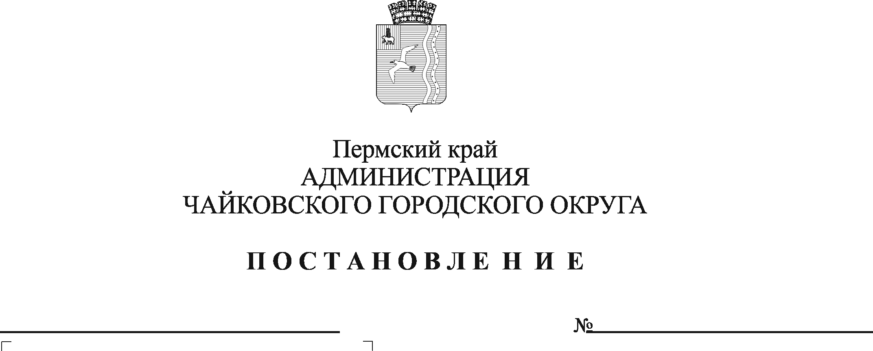
О внесении изменений в Порядок размещения нестационарных аттракционов, батутов, передвижных цирков и зоопарков, а также другого развлекательного оборудования на территории Чайковского городского округа, утвержденный постановлением администрации Чайковского городского округа от 13.07.2022 № 765

В соответствии с Федеральным законом от 6 октября 2003г. № 131-ФЗ «Об общих принципах организации местного самоуправления в Российской Федерации», Уставом Чайковского городского округа
ПОСТАНОВЛЯЮ:
1. Внести в Порядок размещения нестационарных аттракционов, батутов, передвижных цирков и зоопарков, а также другого развлекательного оборудования на территории Чайковского городского округа, утвержденный постановлением администрации Чайковского городского округа от 13 июля 2022 г. № 765 (далее – Порядок), следующие изменения:
1.1. в разделе 1 после пункта 1.7.9 дополнить пунктом 1.7.10 следующего содержания:
«1.7.10. хозяйствующий субъект - юридическое лицо, индивидуальный предприниматель либо физическое лицо, имеющее статус самозанятого гражданина».
1.2. в разделе 2:
1.2.1. в пункте 2.1 слова «юридические лица и индивидуальные предприниматели» заменить словами «хозяйствующие субъекты»;
1.1.2. пункт 2.1.2 изложить в следующей редакции:
«2.1.2. сведения о заявителе:
для юридического лица - учредительные документы, документ, удостоверяющий личность представителя заявителя и его полномочия (при отсутствии в Едином государственном реестре юридических лиц записи о полномочиях данного представителя действовать по доверенности от имени юридического лица);
для физического лица, зарегистрированного в качестве индивидуального предпринимателя - копия паспорта, документ, удостоверяющий полномочия представителя заявителя;
для физического лица, имеющего статус самозанятого гражданина – копия паспорта, справка о постановке на учет самозанятого (КНД 1122035);
согласие на обработку персональных данных;»
1.1.3. пункт 2.1 дополнить пунктом 2.1.9 следующего содержания:
«2.1.9. копию свидетельства о государственной регистрации аттракциона.»;
1.1.4. в пункте 2.2 слова «уведомляет юридическое лицо или индивидуального предпринимателя» заменить словами «уведомляет хозяйствующего субъекта»;
1.1.4. в пункте 2.2.2 слова «предоставлено физическому лицу, зарегистрированному в качестве индивидуального предпринимателя или юридическому лицу» заменить словами «предоставлено хозяйствующему субъекту»;
1.1.5. пункт 2.3 изложить в следующей редакции:
«2.3. После принятия решения о заключении Договора на размещение Объекта развлечения Уполномоченный орган направляет хозяйствующему субъекту копию такого решения и проект договора по почте заказным письмом либо вручает лично под роспись. Подписанный хозяйствующим субъектом проект Договора подлежит возврату в Уполномоченный орган в течение 10 рабочих дней со дня его получения хозяйствующим субъектом. В случае не получения Уполномоченным органом подписанного проекта договора в течение 10 рабочих дней со дня его получения хозяйствующим субъектом, Договор считается незаключенным. Форма Договора определена приложением 3 к настоящему Порядку.»;
1.1.6. в пункте 2.4 слова «юридические лица и индивидуальные предприниматели» заменить словами «хозяйствующие субъекты»;
1.1.7. в пункте 2.6 слова «юридическим лицам и индивидуальным предпринимателям» заменить словами «хозяйствующим субъектам»;
1.1.8. в пункте 2.7 слова «юридические лица или индивидуальные предприниматели» заменить словами «хозяйствующие субъекты».
1.2. в разделе 3:
1.2.1. в пункте 3.1 слова «юридические лица и индивидуальные предприниматели» заменить словами «хозяйствующие субъекты»;
1.2.2. в пункте 3.2 слова «юридические лица и индивидуальные предприниматели» заменить словами «хозяйствующие субъекты»;
1.2.3. в пункте 3.3 слова «юридические лица и индивидуальные предприниматели» заменить словами «хозяйствующие субъекты»;
1.2.4. в пункте 3.5 слова «юридических лиц и индивидуальных предпринимателей» заменить словами «хозяйствующих субъектов»;
1.3. в Приложение 1 к Порядку внести изменения согласно приложению к настоящему постановлению;
1.4. в Приложении 2 к Порядку слова «(Ф.И.О. предпринимателя, наименование юридического лица, адрес, телефон, эл. почта)» заменить словами «(наименование юридического лица или Ф.И.О. индивидуального предпринимателя, либо физического лица, имеющего статус самозанятого гражданина, адрес, телефон, эл. почта)»;
1.5. в Приложении 3 к Порядку слова «(наименование юридического лица или Ф.И.О. индивидуального предпринимателя)» заменить словами «(наименование юридического лица или Ф.И.О. индивидуального предпринимателя, либо физического лица, имеющего статус самозанятого гражданина)».
2. Опубликовать постановление в газете «Огни Камы» и разместить на официальном сайте администрации Чайковского городского округа.
3. Постановление вступает в силу после его официального опубликования.

Глава городского округа –
глава администрации
Чайковского городского округа Ю.Г. Востриков

Приложение
к постановлению администрации Чайковского городского округа
от _______________№______

ИЗМЕНЕНИЯ,
которые вносятся в Приложение 1 к Порядку размещения нестационарных аттракционов, батутов, передвижных цирков и зоопарков, а также другого развлекательного оборудования на территории Чайковского городского округа «Дислокация мест (схема) размещения нестационарных аттракционов, батутов, передвижных цирков и зоопарков, а также другого развлекательного оборудования на территории Чайковского городского округа», утвержденному постановлением администрации Чайковского городского округа от 13 июля 2022 г. № 765

1. Позицию:
1. | Батут,  с 15 апреля по 30 сентября | ул. Ленина, территория рядом с Пенсионным фондом и ТЦ «Джамбо» | До 150 | 1 | Управление земельно-имущественных отношений администрации  Чайковского городского округа
 |  | ул. Ленина, Аллея Первостроителей | До 200 | 1 | МАУК «Чайковский парк культуры и отдыха»
 |  | ул. Ленина, за зданием  МБУК «Дворец культуры» | До 150 | 1 | МБУК «Дворец культуры»
 |  | Сквер по ул. Декабристов,  напротив домов № 9, 11 | До 150 | 1 | Управление земельно-имущественных отношений администрации  Чайковского городского округа
 |  | Сиреневый бульвар, рядом с домом № 1 | До 150 | 1
 |  | ул. Советская,  между домами № 20 и № 20/1 | До 150 | 1 | Управление земельно-имущественных отношений администрации  Чайковского городского округа
 |  | ул. Гагарина, возле жилого дома № 15,  с юго-восточной стороны дома  (детская площадка) | До 150 | 1
изложить в следующей редакции:
1. | Батут,  с 15 апреля по 30 сентября | ул. Ленина, территория рядом с Пенсионным фондом и ТЦ «Джамбо» | До 150 | 1 | Управление земельно-имущественных отношений администрации  Чайковского городского округа
 |  | ул. Ленина, за зданием  МБУК «Дворец культуры» | До 150 | 1 | МБУК «Дворец культуры»

2. Позицию:
7. | Аттракцион с использованием детского передвижного транспорта,  с 15 апреля  по 30 сентября | ул. Ленина, территория рядом с Пенсионным фондом и ТЦ «Джамбо» | До 100 | 1 | Управление земельно-имущественных отношений администрации  Чайковского городского округа
 |  | ул. 40 лет Октября, территория детской площадки «Чародеи» | До 100 | 1 | Управление земельно-имущественных отношений администрации  Чайковского городского округа
 |  | ул. Ленина, Аллея Первостроителей | До 300 | 1 | МАУК «Чайковский парк культуры и отдыха»
 |  | ул. Ленина, сквер напротив дома № 36 | До 300 | 1 | Управление земельно-имущественных отношений администрации  Чайковского городского округа
 |  | Сиреневый бульвар, сквер | До 300 | 1
 |  | ул. Кабалевского, территория стадиона Центральный | До 1000 | 2 | МБУ «Стадион «Центральный»
изложить в следующей редакции:
7. | Аттракцион с использованием детского передвижного транспорта,  с 15 апреля  по 30 сентября | ул. 40 лет Октября, территория детской площадки «Чародеи» | До 100 | 1 | Управление земельно-имущественных отношений администрации  Чайковского городского округа
 |  | ул. Ленина, Аллея Первостроителей | До 300 | 1 | МАУК «Чайковский парк культуры и отдыха»
 |  | ул. Ленина, сквер напротив дома № 36 | До 300 | 1 | Управление земельно-имущественных отношений администрации  Чайковского городского округа
 |  | Сиреневый бульвар, сквер | До 300 | 1
 |  | ул. Кабалевского, территория стадиона Центральный | До 1000 | 2 | МБУ «Стадион «Центральный»

3. Позицию:
11. | Аттракцион с использованием водного транспорта,  с 15 мая  по 30 сентября | ул. Набережная, территория напротив гостиницы Дилижанс | До 100 | 3 | Управление земельно-имущественных отношений администрации  Чайковского городского округа
 |  | ул. 40 лет Октября, рядом с садоводческим товариществом «28 «Прогресс» |  | 3
изложить в следующей редакции:
11. | Аттракцион с использованием водного транспорта,  с 15 мая  по 30 сентября | ул. Набережная, территория напротив гостиницы Дилижанс | До 100 | 3 | Управление земельно-имущественных отношений администрации  Чайковского городского округа

4. Исключить позицию:
13. | Аттракцион с использованием детского передвижного транспорта,  с 15 апреля  по 30 сентября | Сквер по ул. Советская, 34 | До 300 | 1 | Управление земельно-имущественных отношений администрации  Чайковского городского округа

5. Позицию:
14. | Другое развлекательное оборудование, с 15 апреля по  30 сентября | Набережная  (территория пляжа) | До 25 м2 | 1 | МБУК «Дворец культуры»
изложить в следующей редакции:
14. | Другое развлекательное оборудование, с 15 апреля по  30 сентября | Набережная  (территория пляжа) | До 25 м2 | 2 | МБУК «Дворец культуры»

